Уæрæсейы Федераци  Республикæ  Цæгат Ирыстон – Алани  Горæтгæрон районы  Михаловскы хъæуы  администраци | 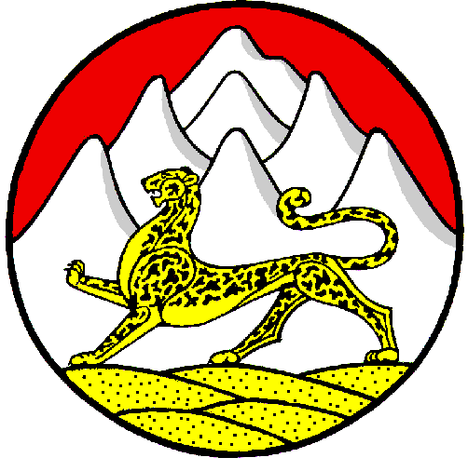 | Российская Федерация  Республика  Северная Осетия – Алания  Администрация  Михайловского  сельского поселения  Пригородного района

363110, Республика Северная Осетия – Алания, с. Михайловское, ул. К. Либкнехта, 84;
тел./ факс: 8(8672) 23-01-06; 23-00-09, http://адм-михайловское.рф, e-mail: s.adm.mix@mail.ru

ПОСТАНОВЛЕНИЕ

от 25 февраля 2020 г. № 1

О внесении изменений в Постановление администрации от 13.06.2019 №23 «О применении взысканий за коррупционные правонарушения к муниципальным служащим Администрации Михайловского сельского поселения Пригородного района РСО-Алания»

В соответствии со статьей 27.1 Федерального закона от 02.03.2007 № 25-ФЗ «О муниципальной службе в Российской Федерации», Федерального закона от 25.12.2008 № 273-ФЗ «О противодействии коррупции», Администрация Михайловского сельского поселения Пригородного района РСО-Алания

П О С Т А Н О В Л Я Е Т:

1.Внести в постановление администрации от 13.06.2019 №23 «О применении взысканий за коррупционные правонарушения к муниципальным служащим Администрации Михайловского сельского поселения Пригородного района РСО-Алания» следующие изменения:

1.1. Пункт 15 Порядка изложить в следующей редакции:
«15. Взыскания, предусмотренные статьями 14.1, 15 и 27 настоящего Федерального закона, применяются не позднее шести месяцев со дня поступления информации о совершении муниципальным служащим коррупционного правонарушения, не считая периодов временной нетрудоспособности муниципального служащего, нахождения его в отпуске, и не позднее трех лет со дня совершения им коррупционного правонарушения. В указанные сроки не включается время производства по уголовному делу»
2. Настоящее постановление вступает в силу с момента подписания и подлежит размещению на официальном сайте Администрации Михайловского сельского поселения Пригородного района РСО-Алания.
3. Контроль за исполнением настоящего постановления оставляю за собой.

Глава администрации
Михайловского сельского поселения А.З.Кисиев

